**“银行业务管理系统”**

系统设计报告

**学号：\*\*\*\*\***

**姓名：\*\*\*\*\*\***

**计算机科学与技术学院**

**中国科学技术大学**

2019年3月

**目 录**

1 概述 1

1.1 系统目标 1

1.2 需求说明 1

1.3 本报告的主要贡献 1

2 总体设计 1

2.1 系统模块结构 1

2.2 系统工作流程 1

2.3 数据库设计 1

3 详细设计 2

3.1 **** 模块 2

3.2 **** 模块 2

3.3 **** 模块 2

4 实现与测试 2

4.1 实现结果 2

4.2 测试结果 2

5 总结与讨论 2

附录 团队介绍与工作分工 3

# 

# 1 概述

## 1.1 系统目标

// 概述本系统的主要开发目标

## 1.2 需求说明

// 说明本系统的主要功能需求

## 1.3 本报告的主要贡献

// 概述本报告的主要内容

# 2 总体设计

## 2.1 系统模块结构

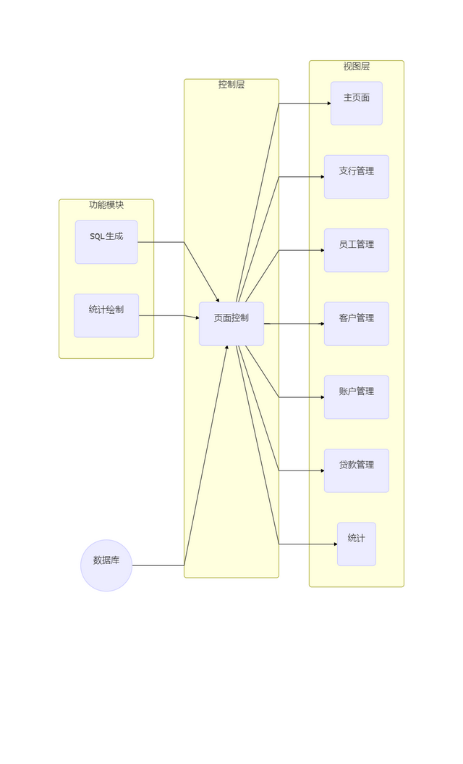

Figure 1 系统模块结构图

如图1，系统分配四个模块，分别是控制层、视图层、功能模块和数据库。

核心模块是控制层，仅含页面控制器一个子模块，负责根据浏览器HTTP请求生成对应的HTTP Response。

视图层定义各个页面的基本样式，分为7个子模块，每个子模块对应了应用的一个基本页面，视图层需要从控制层获取数据来生成完整的页面。

功能模块负责一些与页面无关的一些独立的功能，分为SQL生成和统计绘制两个子模块，SQL生成负责根据要求生成对应的SQL语句提供给页面控制器。统计绘制将数据绘制成对应的图表提供给页面控制器。

数据库负责所有数据的管理，页面控制器会向数据库发送请求，数据库将请求结果返回给页面控制器处理。

各模块的具体接口参见第三章。

## 2.2 系统工作流程

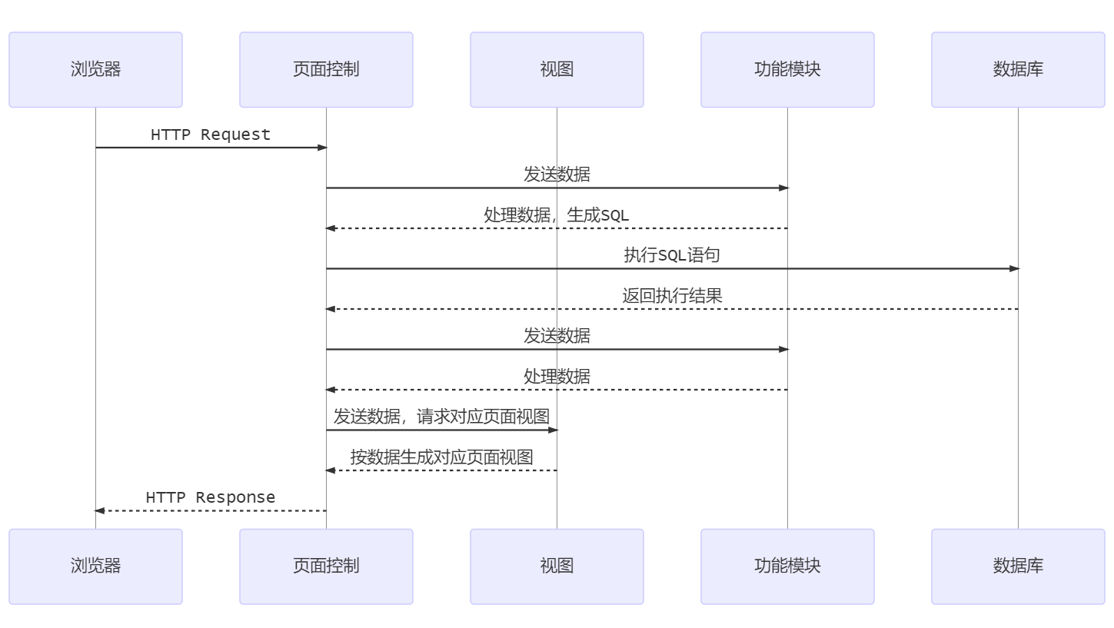

Figure 2 系统工作时序图

浏览器向系统发送HTTP请求，由页面控制器处理请求，解析请求，若存在需要处理的的数据或要向数据库请求的数据，则交由功能模块生成SQL或处理对应数据。生成SQL后，由页面控制器转发给数据库执行，数据库返回结果。若返回的结果仍需要处理（如绘制图标）再次交由功能模块完成。

最后将处理过的数据交由视图层，生成页面，页面控制器将生成的页面作为响应。

## 2.3 数据库设计

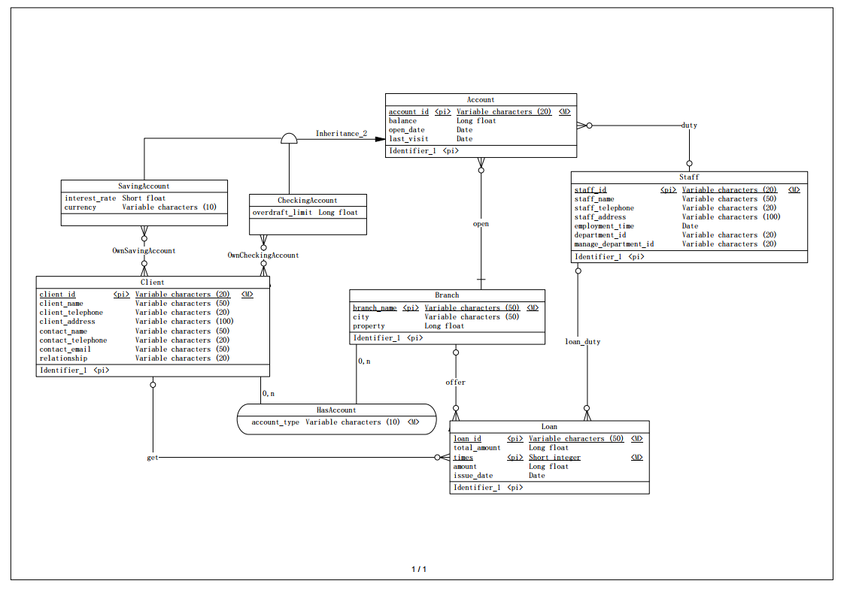

Figure 数据库ER图

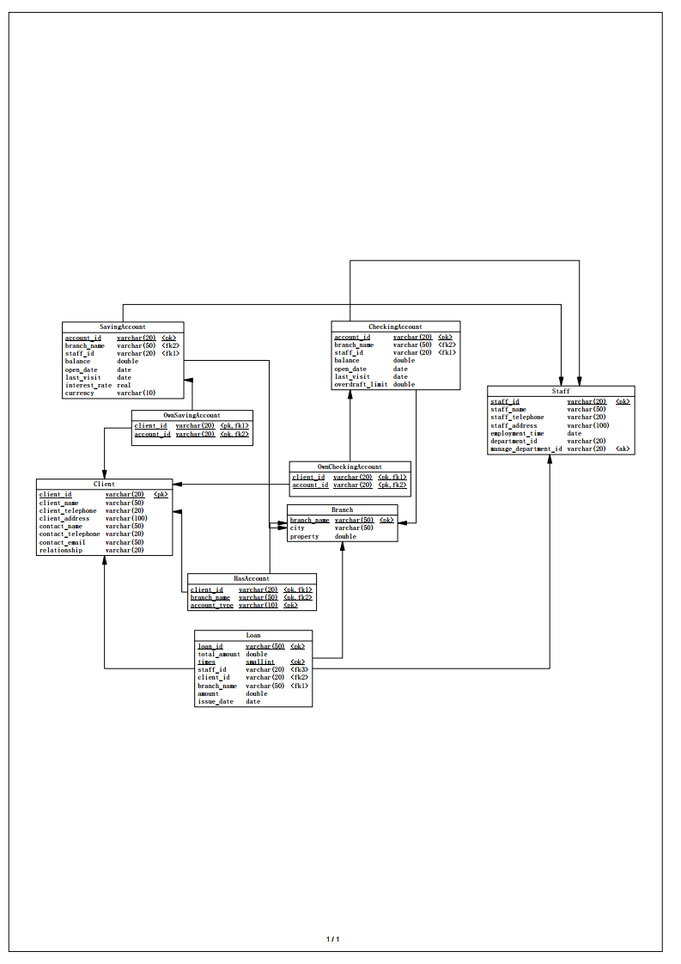

Figure 数据库表结构

如图3为数据库ER图，图4为数据库表结构，OwnSavingAccount表和OwnCheckingAccount表中定义了触发器，图中没有显示，当两个表进行增删改操作时，会同步更新HasAccount表。HasAccount表保证了用户在同一支行只能拥有一个支票账户和一个储蓄账户。

# 3 详细设计

## 3.1 页面控制模块



Figure 页面控制模块流程图

**输入：**输入为浏览器发送的HTTP请求，由web2py框架解析为Request对象。

**输出：**输出为完整的HTML页面，交由web2py框架响应请求。

## 3.2 功能模块

### 3.2.1 SQL生成



Figure 6 SQL生成流程图

**输入：**控制器提供的关于请求的参数表。

**输出：**与参数表对应的SQL语句。

### 3.2.2 数据绘制



Figure 数据绘制流程图

**输入：**控制器提供的需要绘制的数据表。

**输出：**绘制好的数据图。

## 3.3 视图模块



Figure 页面生成流程图

**输入：**说要请求的页面，控制器提供的页面内容。

**输出：**将内容生成到相应位置后的完整HTML页面。

# 4 实现与测试

## 4.1 实现结果

// 给出各个功能需求的实现界面和运行结果。

## 4.2 测试结果

// 给出各个功能需求的测试用例和测试结果。

# 5 总结与讨论

// 总结本系统开发过程中的主要收获、教训。

# 附录 团队介绍与工作分工

// 团队成员介绍。详细陈述各自的任务分工情况。